Die Nase >> Steckbrief

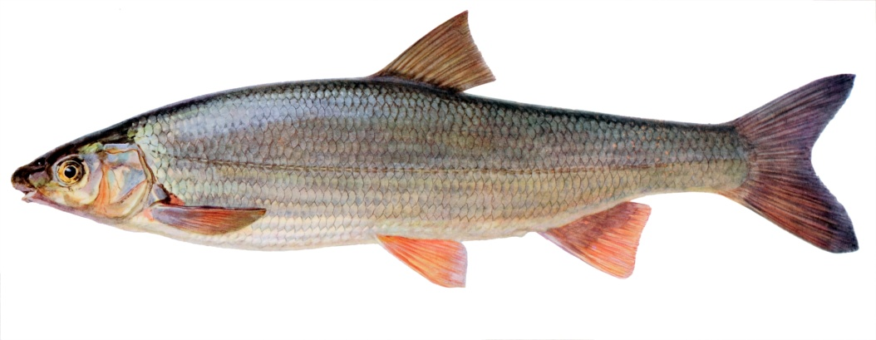
Foto: Fischbildarchiv Rühmer

Familie: Karpfenfische (Cyprinidae)
Gattung: Chondrostoma – Art: Nase (Chondrostoma nasus)
Durchschnittliche Länge: 25 - 50 cm; max. 65 cm
Laichzeit: März – Mai

Die Nase …
… gehört zu den sogenannten Weißfischen. Sie besitzt einen spindelförmigen Körper mit stumpfer,
weit vorstehender „Schnauze“. Das Maul ist unterständig. Typisch ist der gerade Maulspalt. Die Unterlippe besitzt einen hornigen Überzug mit scharfkantigen Rand. Die Färbung des Rückens ist graugrünlich, die Seiten sind silbrig und der Bauch ist weiß gefärbt. Alle Flossen sind, bis auf die Rückenflosse, rötlich. Zur Laichzeit sind die Farben ausgeprägter. Beide Geschlechter zeigen einen Laichausschlag, d.h. kleine weiße Körnchen auf dem gesamten Körper und dem Kopf. Dieser ist beim Männchen etwas stärker.
Lebensraum und Lebensweise
Die Nase bewohnt schnell fließende Gewässer der Barben- und Äschenregion. In Seen ist sie selten anzutreffen. Die Nase ist ein bodennaher Schwarmfisch. Zur Fortpflanzung d.h. zum Laichen zieht sie
in Schwärmen in die Flussoberläufe. Die Eier legt sie an sehr seichten und stark strömenden Stellen
mit kiesigem bis grobsteinigen Grund ab. Dort haften die klebrigen Eier an den Steinen.
Nahrung
Nasen ernähren sich hauptsächlich von pflanzlicher Kost. Mit ihren scharfkantigen Hornkiefern
schaben und zupfen sie Aufwuchsalgen vom Gewässergrund. Gemeinsam mit diesen Algen werden
aber auch Insektenlarven und Kleinkrebse aufgenommen. Wie alle Pflanzenfresser haben Nasen einen sehr langen Darm. An algenbewachsenen Steinen kann man oft die charakteristischen Fraßspuren erkennen.

Gefährdung
Der Rückgang der Nasen ist hauptsächlich auf die „Zerstückelung“ ihres Lebensraumes durch
unzählige Querbauwerke zurückzuführen. Nasen wandern in den Flüssen mehrere 100 km weit. Oft erreichen sie ihre Laichplätze nicht, oder diese sind verloren gegangen. In vielen Flüssen fehlt es auch
an geeigneten Jungfischlebensräumen. Für fischfressende Vögel wie Kormoran und Gänsesäger sind
sie vor allem während der Laichzeit und den Laichwanderungen leichte Beute.

